Ясыревский отдел
12+ МБУК ВР «МЦБ» им. М.В. Наумова
Одарчук Л.А.

х. Ясырев.
2021г.12

МБУК ВР «МЦБ» имени М.В. Наумова

«Учитель, ученик, школа»

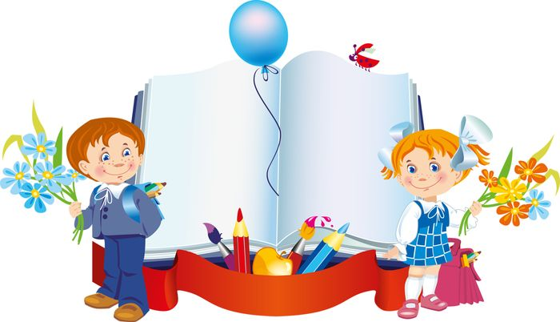

Подборка книг.

Составитель:
библиотекарь 2 категории
Ясыревского отдела
МБУК ВР «МЦБ» им. М.В. Наумова
Одарчук Л.А.

х. Ясырев.
2021г.

